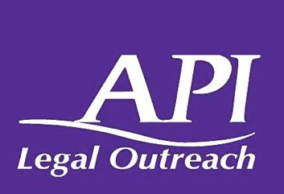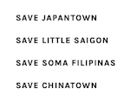
Asian Pacific Islander Legal Outreach - Small Business Clinic
1121 Mission Street
San Francisco, California – 94103
(415) 567-6255

Các Doanh Nghiệp Nhỏ tại San Francisco:
Hiểu Về Hợp Đồng Cho Thuê Thương Mại & Các Quyền Hợp Pháp Của Bạn

- “Doanh Nghiệp Nhỏ” ở California là gì? Doanh nghiệp của tôi có được xem là “Doanh Nghiệp Nhỏ” không? Để được xem là một doanh nghiệp nhỏ, doanh nghiệp của bạn phải:
  - Tọa lạc tại California;
  - Có 100 nhân viên trở xuống;
  - Không chi phối lĩnh vực hoạt động của mình (không kiểm soát hoặc mang ảnh hưởng lớn trên toàn quốc đối với một loại hình hoạt động kinh doanh tương tự); và,
  - Có tổng thu nhập trung bình hàng năm từ 10 triệu đô la trở xuống trong vòng 3 năm gần đây.

- Những vấn đề tuân thủ quan trọng nhất mà tôi cần chú ý trong khi điều hành một doanh nghiệp nhỏ là gì?
  - Bạn có đang thanh toán tất cả các khoản bảo hiểm bắt buộc hàng năm không? (bảo hiểm về tài sản, khoản vay, đền bù người lao động, thất nghiệp, v.v.);
  - Bạn đã đóng thuế chưa? Chúng có được cập nhật không? (thu nhập, doanh thu, thuế trả lương, v.v.);
  - Bạn đã xin những giấy phép cần thiết chưa? (giấy phép phân vùng, y tế, giấy phép môi trường, v.v.); và
  - Bạn có đang duy trì tốt hồ sơ và tài liệu pháp lý không? (hợp đồng, thỏa thuận mua bán, hợp đồng thuê nhà, đơn đặt hàng, thỏa thuận dịch vụ, v.v.).

- BẠN có trách nhiệm phải nhận thức được những nguyên tắc và luật lệ liên quan đến hoạt động kinh doanh của bạn. Hãy nói chuyện với luật sư để hiểu rõ hơn về các yêu cầu tuân thủ.

- Hợp đồng thuê nhà là gì? Tại sao nó lại quan trọng?
  - Hợp đồng thuê nhà là một thỏa thuận hợp pháp giữa chủ nhà và người thuê kinh doanh về việc cho thuê tài sản.
  - Đây là một văn bản ràng buộc về mặt pháp lý nêu rõ các điều khoản và điều kiện mà chủ nhà và người thuê kinh doanh phải tuân theo.
  - Xem xét cẩn thận hợp đồng thuê TRƯỚC KHI ký là cực kỳ quan trọng.
  - Luật sư có thể giúp bạn đảm bảo rằng các điều khoản và điều kiện là công bằng và hợp lý đối với lợi ích và nhu cầu của bạn với tư cách là chủ doanh nghiệp nhỏ.

- Chú ý kĩ các điều khoản cho thuê sau TRƯỚC KHI bạn ký:
  - Quyền hợp pháp của bạn với "Hưởng thụ Yên tĩnh": Chủ nhà không được can thiệp hoặc làm phiền việc sử dụng tài sản của bạn. Hãy cẩn thận với điều khoản cho phép các dự án xây dựng/cải tạo có thể cản trở khách hàng tiềm năng.
  - Tăng giá thuê: Xem xét cẩn thận điều khoản “tăng giá thuê”. Điều khoản này cho chủ nhà của bạn quyền tăng dần tiền thuê cơ bản hàng năm dựa trên một cách tính đã thỏa thuận. (Ví dụ: “tiền thuê nhà của bạn sẽ tăng 3% mỗi năm.” Bạn nghĩ rằng mình sẽ có đủ khả năng chi trả khoản này không?).
  - Điều khoản Sửa chữa/Bảo trì làm rõ ai chịu trách nhiệm bảo trì tài sản cho thuê và trả tiền sửa chữa. Kiểm tra tài sản TRƯỚC KHI ký hợp đồng. Xem xét cẩn thận và thương lượng những gì bạn sẽ KHÔNG chịu trách nhiệm. Bạn sẽ không muốn bị mắc kẹt với các hóa đơn sửa chữa tốn kém đâu.
    - Ví dụ) Bạn điều hành một nhà hàng. Hệ thống thông gió của khu nhà đã cũ và bị trục trặc. Ai sẽ chịu trách nhiệm nâng cấp và chi trả cho nó?
    - Ví dụ) Bạn sở hữu một cửa hàng bán đồ gia dụng/quà tặng. Mái nhà bắt đầu bị dột và mưa làm hỏng các sản phẩm trong cửa hàng của bạn. Ai là người chịu trách nhiệm?

- Chú ý đến phí Bảo trì Khu Vực Chung (viết tắt là CAM trong tiếng Anh) trong hợp đồng thuê. Đây là phí mà chủ nhà chuyển cho người thuê của họ để giúp trả các phí tổn liên quan đến chi phí vận hành và quản lí cho khu vực chung. Hiểu được những chi phí nào được bao gồm trong phí Bảo trì Khu Vực Chung và cách tính chúng là rất quan trọng. Hãy nói chuyện với luật sư để thương lượng các khoản phí hợp lý và công bằng. Các khu vực chung là không gian được sử dụng hoặc hưởng lợi bởi tất cả người thuê, chẳng hạn như:
  - Hành lang
  - Thang máy
  - Bãi đậu xe
  - Sảnh đợi
  - Nhà vệ sinh công cộng
  - Bảo vệ tòa nhà, cùng những thứ khác.

- Hãy cố gắng thương lượng để đưa vào hợp đồng thuê một điều khoản kết thúc sớm. Nếu được đưa vào, nó sẽ cho phép bạn chấm dứt hợp đồng thuê trước khi hết hạn. Hãy nói chuyện với luật sư để tìm ra cách tốt nhất chấm dứt hợp đồng thuê của bạn với trách nhiệm pháp lý thấp nhất có thể. Điều khoản này có thể hữu ích khi:
  - Doanh nghiệp của bạn không tạo ra đủ doanh thu như bạn mong đợi;
  - Bạn không có đủ tiền để trả phí thuê nhà;
  - Bạn muốn bắt đầu một công việc kinh doanh mới;
  - Vị trí của nơi cho thuê không thu hút đủ khách hàng.

- Tôi vẫn không thể thanh toán tiền thuê nhà vì khó khăn kinh tế gây ra bởi đại dịch Covid-19. Sắc lệnh Bảo vệ Thu hồi Thương mại Covid-19 San Francisco có thể giúp tôi như thế nào?
  - Nếu doanh nghiệp của bạn có 49 nhân viên trở xuống, bạn có thể có thêm thời gian để hoàn trả bất kỳ khoản thuê nào đã bỏ lỡ từ ngày 18 tháng 3 năm 2020 đến ngày 30 tháng 9 năm 2021.
  - Sắc lệnh cho bạn một khoảng thời gian trì hoãn (thời gian trả nợ) dựa trên biểu đồ bên dưới.
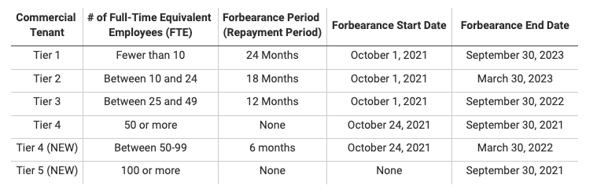

- Việc bạn nói chuyện với luật sư rất quan trọng. Nếu bạn có bất kỳ câu hỏi nào liên quan đến hợp đồng thuê thương mại của mình hoặc bạn không thể thanh toán tiền thuê nhà do khó khăn kinh tế gây ra bởi COVID, vui lòng liên hệ với các tổ chức pháp lý sau.

